国内机票前端基础数据拆分需求文档
Product Requirements Document

文档管理信息表
主题： | 国内机票前端基础数据拆分
文档版本： | V1.0
内容： | 国内机票前端基础数据拆分
提交时间： | 20180701
创建人： | 郭丽娟
文档修改记录表
修改人 | 版本号 | 修改时间 | 修改内容 | 修改原因
郭丽娟 | V1.2 | 20180701 | 补齐UI和UI说明

需求名称

背景及目的
供应链系统和机票系统，基础数据独立存在和重复维护，为保持基础数据的一致性和提高系统性能，需要对基础数据分类别、分系统拆分。与报价相关的数据存储在供应链系统，与产品展示相关的数据存储在机票前端系统。

名词解释
名词 | 解释 | 备注

ROI及验证方法
1、技改技改。

需求说明

需求范围及规则说明
一期涉及到5个基础数据整合，航司、机场、城市、舱位、航线，提供功能页面和对外接口。

需求用例图

产品roadmap
产品发展阶段 | 阶段描述 | 时间
第一期 | 5个基础数据整合，航司、机场、城市、舱位、航线，提供功能页面和对外接口 | 18年Q3
第二期 | 待和业务侧对接整理新需求 | 18年Q3

特殊说明
无

需求列表
需求名称 | 功能点描述
Airmis系统 | 一期拆分5个前端基础数据，提供页面和接口
辅助系统 | 修改点
酷游系统 | 接入标准的基础数据接口
工单系统 | 接入标准的基础数据接口
机票系统 | 接入标准的基础数据接口
备注：无需修改系统，未在此说明

产品功能性方案

前台改造功能说明
*号表示必填项。

1、航司管理
新页面，增删改，新增和修改数据后，缓存也需要时时更新。
页面有8个值：航司二字码、航司中文简称、航司网址、航司官网电话、IATA结算代码、航司性质(廉价/非廉价)、渠道开关.
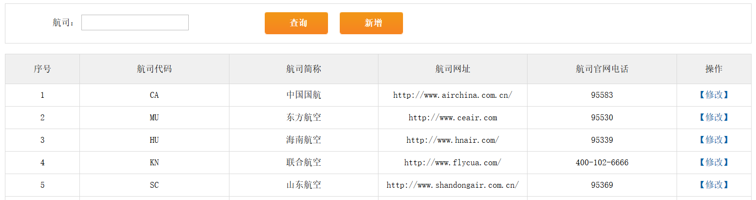
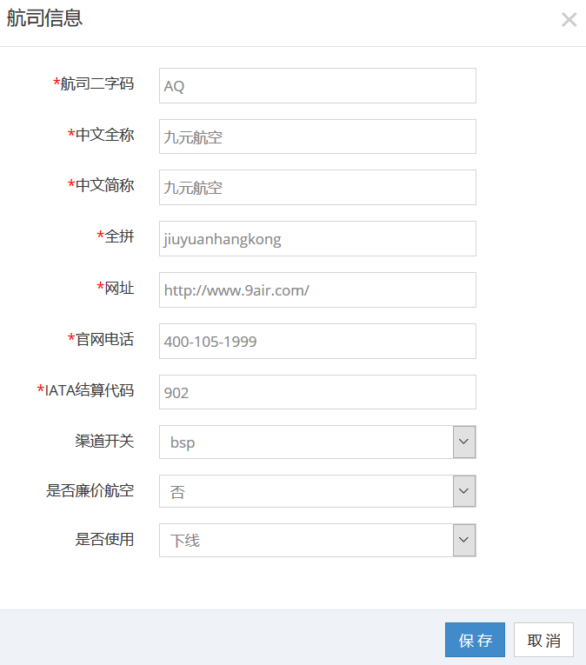
说明：
渠道开关默认是bsp，工单系统使用此值来控制航司自营报价和更新FD运价。
修改页面，航司二字码不可更改。
渠道开关，统一默认航司 【bsp】

2、机场管理
新页面，增删改，新增和修改数据后，缓存也需要时时更新。
页面展示信息及输入值跟现有airmis系统保持一致。
页面展示信息项和输入值有7个：
机场三字码、机场中文名、机场简拼、机场全拼、机场短拼音、所属城市三字码、所属城市中文名。
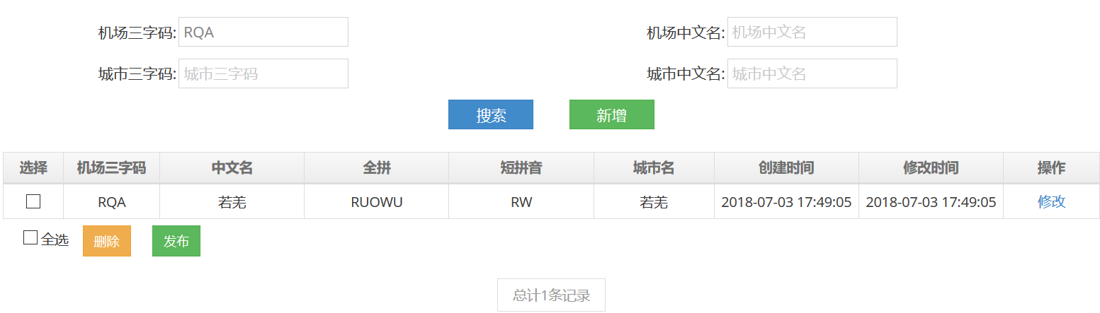
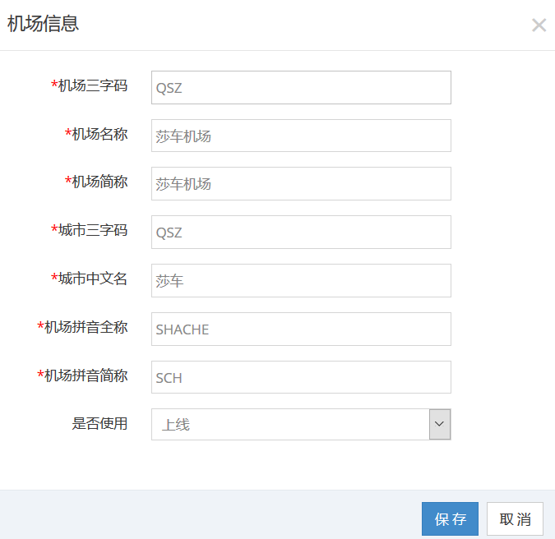
说明：
修改页面，机场三字码不可更改。

3、城市管理
新页面，增删改，新增和修改数据后，缓存也需要时时更新。
页面展示信息及输入值跟现有airmis系统保持一致。
页面展示信息项和输入值有7个：
城市三字码、中文名、全拼、短拼音、所属省、高搜词、优先级。
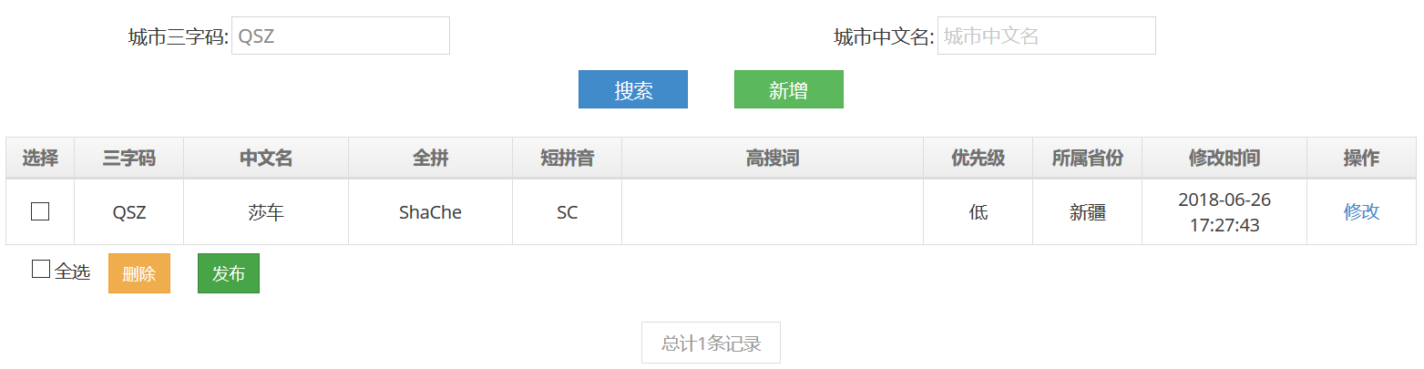
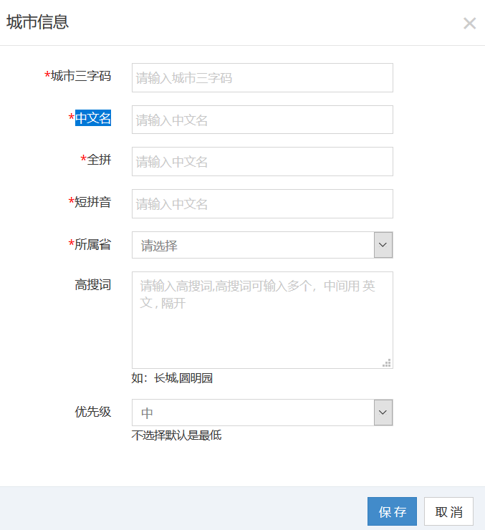
说明：
修改页面，城市三字码是可更改的。

4、舱位管理
新页面，增删改，新增和修改数据后，缓存也需要时时更新。
从工单系统平移页面展示信息及输入值到airmis系统
页面展示信息项和输入值有19个：
航空公司、儿童舱位、婴儿舱位、军警残舱位、儿童票是否需要基建燃油、舱位、折扣、是否特价、舱位等级、舱位类型、是否急速退票、是否要求升舱费大于改期费、是否升舱费大于改期费，只收升舱费、状态、起飞起始时间、起飞结束时间、销售起始时间、销售结束时间、文案。
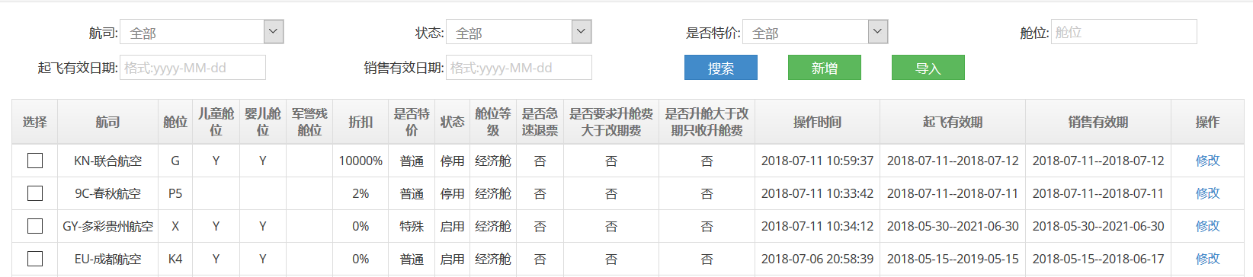
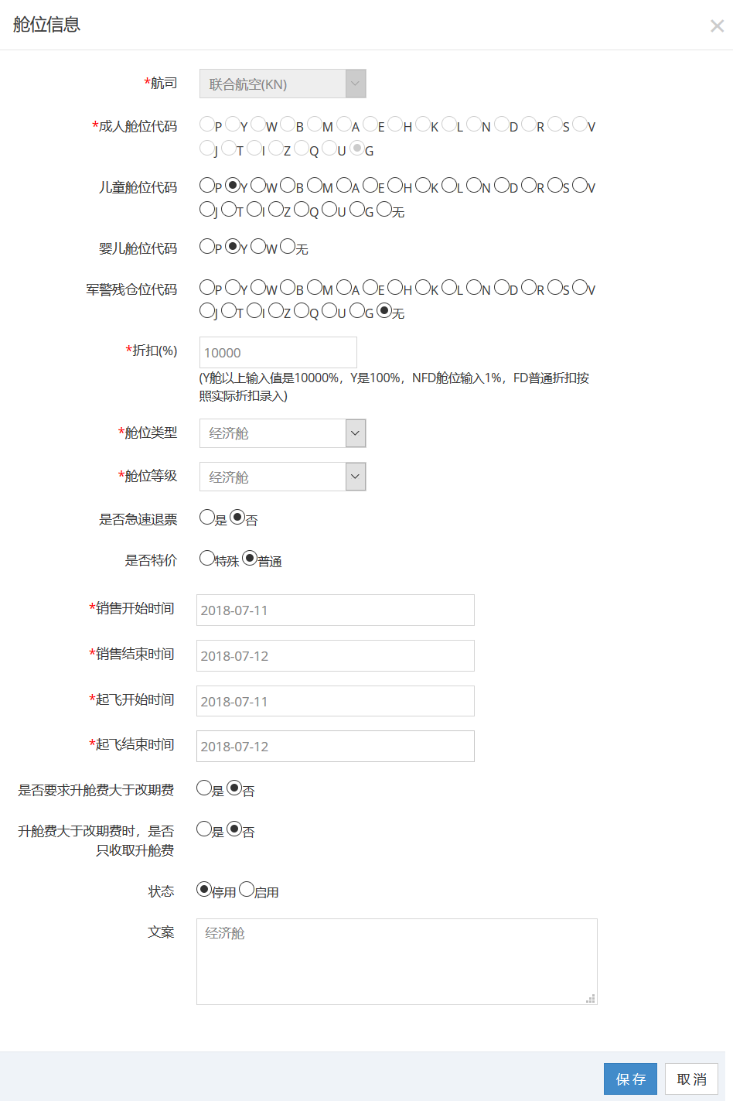
说明：
- 用户端，舱位等级+舱位名称 从此页面维护（如南航 经济舱+超级经济舱）。
2、文案 ，是对舱位名称的进一步解释(如川航A舱 1、空中服务：旅客在头等舱区域就坐，空中服务及餐食标准按头等舱服务标准执行；)
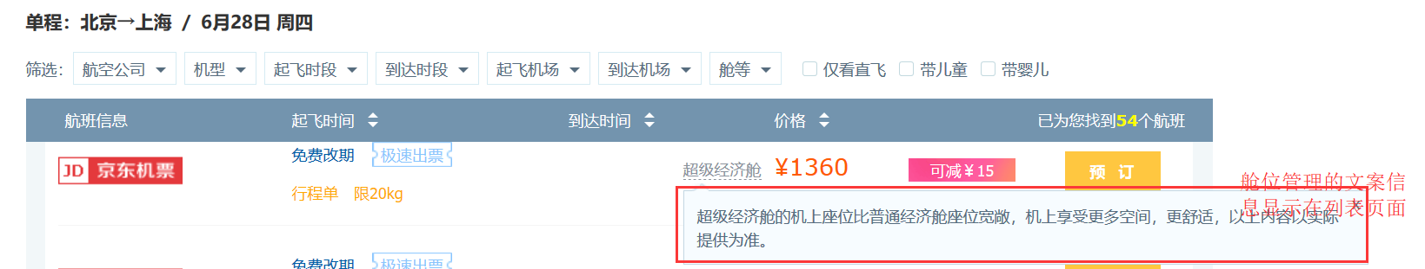
3、是否特价 相对于往机票前端报价来说的，“普通”是FD，最低价+Y(含)以上的运价；
“特价”是NFD，最低价都传给机票前端系统；
4、Y舱以上输入值是10000%，Y是100%，NFD舱位输入1%，FD普通折扣按照实际折扣录入；
5、状态“启用”，可报出运价，状态“停用”不能往外报价。
6、舱位、儿童舱位、婴儿舱位；根据成人舱位码，维护对应的儿童、婴儿舱位码。根据舱位码，展示相应的报价和对应的退改签规则。
7、儿童舱位码、婴儿舱位码、军警残舱位码不是必填项。舱位码从航司舱位配置表读取。
8、修改页面，航司2字码，成人舱位码不可修改。
9、新增页面，是否急速退票默认值是否；是否特价默认值是普通；是否要求升舱费大于改期费默认是否；升舱费大于改期费时，是否只收取升舱费默认是否；状态默认值是否。

5、航线管理
新页面，增删改，新增和修改数据后，缓存也需要时时更新。
从工单系统平移页面展示信息及输入值到airmis系统
页面展示信息项和输入值有11个：
出发机场、到达机场、NFD航线类型、FD航线类型、航空公司、全价、里程、状态、是否同时添加返回运价、是否出婴儿票、缓存失效默认时间(单位秒)
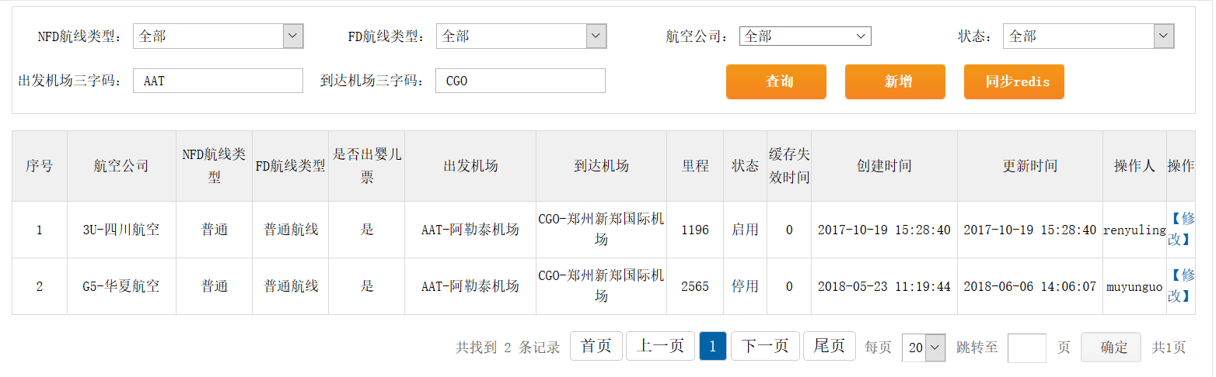
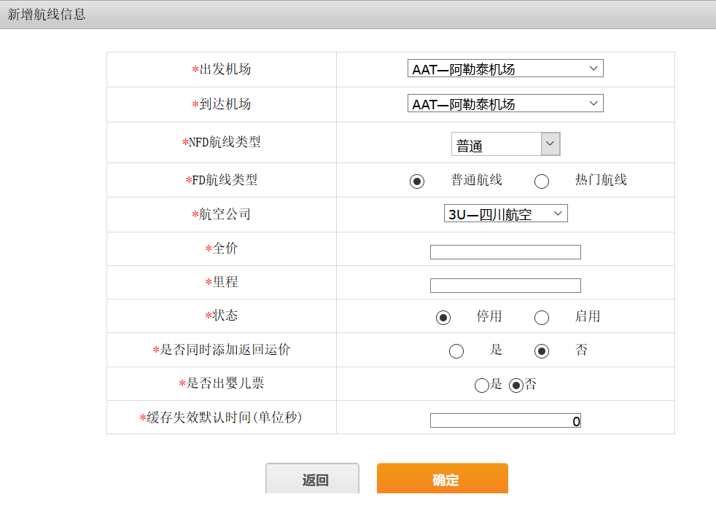
说明：
1、出发机场 到达机场 手填写3字码。
2、是否出婴儿票，默认是 否。 是否同时添加返回运价，默认是 否。状态，默认是下线。
3、FD航线类型 、NFD航线类型，更新运价使用
4、是否出婴儿票，部分航司部分航线，不允许出婴儿票。
5、是否同时添加返回运价，选择是，会增加一条回程的航线信息。

6、航司舱位码配置
新页面，增删改，新增和修改数据后，缓存也需要时时更新。
页面展示信息项和输入值有6个：
航司二字码、航司中文名、成人舱位代码、儿童舱位代码、婴儿舱位代码、军警残舱位代码
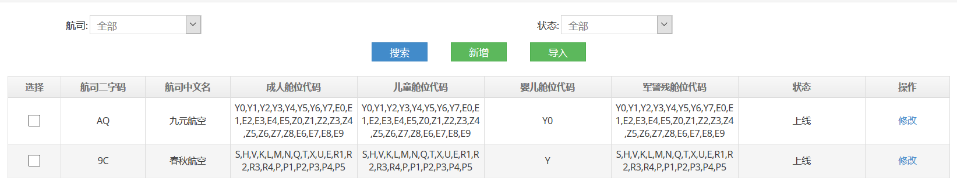
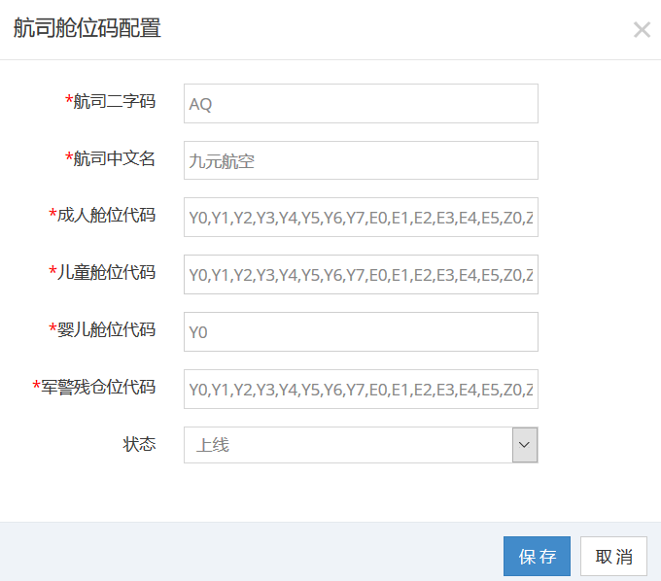
说明：
1、状态字段目前仅仅是展现而已，上线或者下线状态，暂不影响其他功能使用。
2、修改页面，航司2字码不可维护。

5.2 二期优化需求 梳理中：

1、舱位管理新增和维护页面
1.1 燃油：*儿童票是否需要燃油、*军警残票是否需要燃油、*成人是否需要燃油
1.2基建：*儿童票是否需要基建、*军警残是否需要基建、*成人残票是否需要基建
1.3 前端显示的舱位名称统一从此获取，去掉用户端的配置文件。

2、航线管理
1.1 启动norouting库，拦截无航班的航线，待商议。
页面增加excel导出功能，按照搜索的条件，导出全量数据。

3、总控参数管理 迁移
AIR_SEAT_TYPE、AIR_PRODUCT_CODE、DISTRIBUTION_PLATFORM、
BASE_DATA_SEAT_LEVEL等。

非功能性需求

7业务支持前置条件

补充：

